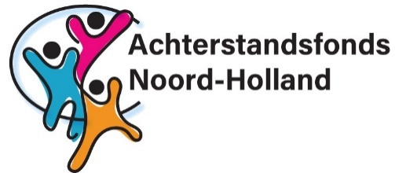
Declaratieformulier MDO 2023
Met dit formulier declareer je jouw multidisciplinaire overleg bij het ASF NH (volgens de beschreven voorwaarden).
Mail naar achterstandsfonds@zonh.nl

Naam huisartsenpraktijk
Naam en functie contactpersoon
Naam huisarts of praktijkondersteuner, incl. functie indien anders dan contactpersoon
Bankrekeningnummer praktijk
Datum MDO
Initialen patiënt
Geboortejaar patiënt
Wat was de aanleiding voor het MDO?
Welke andere partijen waren bij het MDO aanwezig? | ☐ POH-GGZ  ☐ POH-somatiek  ☐ sociaal wijkteam  ☐ case manager  ☐ wijkverpleging  ☐ anders, namelijk …
Wat heeft het MDO opgeleverd?

Het ASF NH checkt of deze declaratie binnen de voorwaarden valt.

